Дата проведення уроку : 14.04.2020
Група: М-6
Професія: муляр
Майстер в/н: Шкарупета Л.А. вайбер 0679821398
ел пошта skarupetalilia@gmail.com

Урок № 18

Тема уроку: Розбирання вручну бутових фундаментів,цегляної кладки стін і стовпів.
Мета уроку:
Навчальна : Закріплення умінь та знань для розвитку навчальних, навчально- виробничих задач при розбиранні вручну бутових фундаментів,цегляної кладки стін і стовпів.
Виховна – виховати творче відношення до праці і навчання при розбиранні вручну бутових фундаментів,цегляної кладки стін і стовпів
Розвиваюча - розвити свідому трудову дисципліну при розбиранні вручну бутових фундаментів,цегляної кладки стін і стовпів

Дидактичне забезпечення уроку:
Картка –завдання для повторення пройденого матеріалу, опорний конспект, інструкційна карта, картки –завдання для закріплення нового матеріалу
Структура уроку:
- Повторення пройденого матеріалу 8.00 – 9.30:
Для відновлення опорних знань та усвідомленого формування вмінь та навичок опишіть технологічний процес пробивання гнізд в цегляній кладці вручну

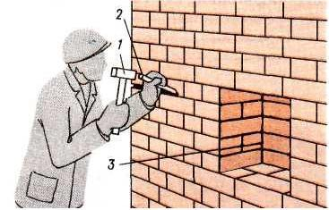

- Пояснення нового матеріалу 9.30 - 13.00

  - Інструктаж з ОП та БЖД

Вимоги безпеки перед початком роботи
муляри зобов'язані:
А) підготувати необхідні засоби індивідуального захисту, перевірити їхню справність;
Б) перевірити робоче місце і підходи до нього на відповідність вимогам безпеки;
В) підготувати технологічне оснащення, інструмент, необхідні при виконанні роботи, перевірити їхню відповідність вимогам безпеки.

Муляри не повинні приступати до виконання роботи при:
А) несправності технологічного оснащення, засобів захисту працюючих;
Б) недостатньої освітленості робочих місць і підходів до них;
В) порушенні стійкості конструкцій будинків і споруджень.

Вимоги безпеки під час роботи:
Якщо в стінах або перекриттях необхідно пробити борозни й отвори , то до цих робіт можна приступитися тільки в тому випадку, якщо під місцями пробивання немає людей. Особливу обережність дотримують при розбиранні карнизів і інших звисаючих частин будинку
Мулярам забороняється перебувати на стінах, що розбираються, навіть якщо вони прив'язані запобіжними поясами до стійких частин будинку
До робіт з електрифікованим і пневматичним інструментом допускаються тільки робітники, що пройшли спеціальне навчання
Вимоги безпеки по закінченню роботи:
По закінченні роботи муляри зобов'язані:
А) забрати зі стіни, риштовання і лісів сміття, відходи матеріалів і інструмент;
Б) очистити інструмент і забрати його у відведене для збереження місце;
В) упорядкувати і забрати в призначені для цього місця спецодяг, спецвзуття і засоби індивідуального захисту;
Г) повідомити керівнику або бригадиру про всі неполадки, що виникли під час роботи.

  - Організація робочого місця

Робоче місце муляра при кладці стін (мал. 66, а, б) включає ділянка стіни й частина пов'язаною з нею площі, у межах якої розміщають матеріали, пристосування, інструменти й пересувається сам муляр. Робоче місце мулярів складається із трьох зон: робочої 1 - вільної смуги уздовж кладки, на якій працюють муляри; зони матеріалів 2 - на якій розміщають цегла, розчин і деталі, що закладаються в кладку в міру її зведення; транспортної 3 - у цій зоні працюють такелажники мулярів, що забезпечують, матеріалами й закладними деталями. Загальна ширина робочого місця 2,5...2,6м.
При кладці цегляних стін піддони із цеглою і ящики з розчином розставляють уздовж фронту робіт у порядку, що чергується. Щоб зручно було подавати розчин на стіни, відстань між сусідніми ящиками з розчином ( їх установлюють довгою стороною перпендикулярно стіні) не повинне перевищувати З...3,5м, а запас стеновых матеріалів на робочім місці повинен відповідати 2...4о годинної потреби в них. Розчин завантажують у ящики безпосередньо перед початком роботи. Не слід подавати на робочі місця зайву кількість матеріалів, щоб не захаращувати робочі місця й не перевантажувати подмости й лісу
При кладці стін без облицювання піддони із цеглою й розчин у ящиках установлюють у зоні матеріалів в один ряд. Якщо кладку виконують із одночасним облицюванням керамічними каменями або плитами, матеріали встановлюють у два ряди: у першому ряді - цегла, у другому - лицювальний матеріал
При кладці простінків піддони із цеглою ставлять проти простінків, а ящики з розчином - проти прорізів (мал. 66, б); при кладці стовпів цеглу розташовують із однієї сторони стовпа, а розчин - сдругой.
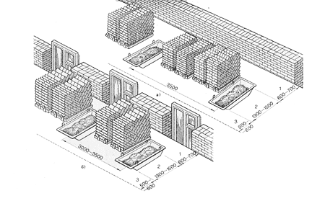
Рис. 66. Робочі місця мулярів:
а - при кладці суцільних стін, б - при кладці стін із прорізами; зони:
1 - робоча, 2 - матеріалів, 3 - транспортна

  - Опис технологічного процесу

Для того щоб розібрати цегляну стіну, скористатися можна різними способами в залежності від конкретних умов. Способи розрізняються за технологічними процесами.
Якщо розбирання стіни проводиться без залучення фахівців, найбільш поширеним способом буде ручний. Його можна застосовувати в тих випадках, якщо має бути розбір цегляних або кам’яних стін, для яких в якості скріплюючого розчину використовувалася вапняна суміш або цементна, де вяжучій компонент доданий в невеликій кількості. Для таких операцій використовувати можна ручні інструменти: кирку, ломики, молотки.
Щоб розібрати стіну з цегли з не дуже міцним сполучною розчином, в горизонтальні і вертикальні шви конструкції забивають клини. Їх забивають за допомогою кувалди – під зусиллями в розчині з’являються тріщини, від стіни відокремлюються цеглини. Але частіше в будівництві використовується розчин з більш міцною основою. Розбирати такі стіни буває трохи складніше. Вручну тут не впоратися – знадобиться використання хоча б стандартних інструментів, пневматичних, електричних молотків.
Для ручної розбирання досить використовувати сталевий клин, який вбивається в цементний шов. Це робиться за допомогою молотка. Можна ще молотком трохи постукати в основу цегли, щоб посилити утворення тріщини в затверділому цементі. Якщо ж розчин за складом міцніший, для розширення простору між цеглинами і для відділення елементів від стіни краще застосувати сталевий кол і електроінструмент – відбійний молоток, наприклад.

ІНШІ СПОСОБИ ДЕМОНТАЖУ ЦЕГЛЯНИХ СТІН
Якщо, для того щоб звести стіни, застосовувалася кладка бутова, бутобетону, навряд чи вдасться при зламі отримати такі елементи кладки, які можна використовувати вдруге. Щоб демонтувати таку стіну, виламувати цеглини доведеться цілими сегментами, блоками.
Другий спосіб, яким користуються для розбору стін, називається підривним. Здійснення демонтажу проводиться завдяки мікроподриву конструкції. Мінуси: роботу з вибухівкою може здійснювати тільки фахівець з відповідною кваліфікацією, тому самостійно такі роботи провести не вдасться.

Опорний конспект

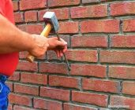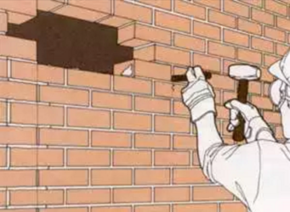

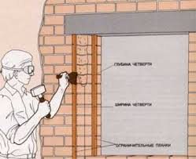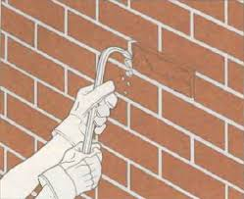

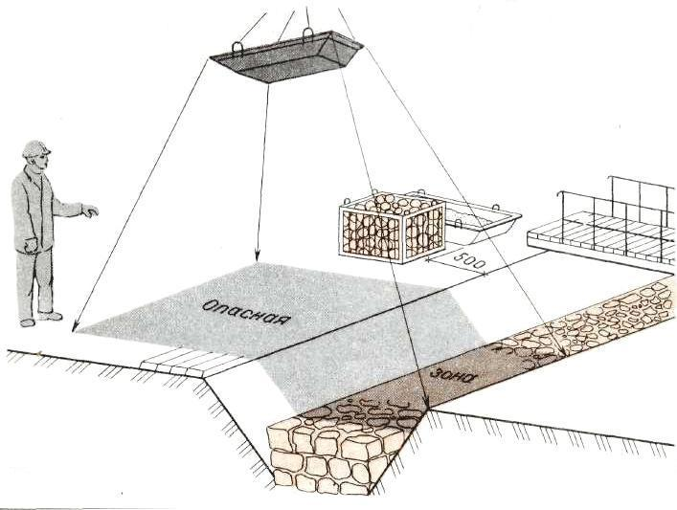

- Закріплення нового матеріалу 13.00-14.30
Опишіть технологічний процес розбирання вручну цегляної кладки

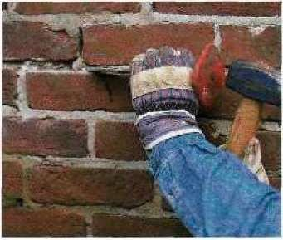

- Домашнє завдання:

- Підготувати реферат за темою : «Розбирання вручну цегляної кладки стін »

Відповіді надсилати
14.04.2020 року з 13.00 -14.30
на вайбер 0679821398 та ел. пошту skarupetalilia@gmail.com

Майстер виробничого навчання: Л.А.Шкарупета

